 |  | Раздел долгосрочного плана: Биосфера |  | Школа: КГУ «ОШ № 2 г Аксай» Бурлинский район ЗКО
 |  | Дата: |  | ФИО учителя: Щапова М.А учитель географии педагог исследователь
 |  | Класс: 7 |  | Количество присутствующих: |  | отсутствующих:
Тема урока |  |  | Экологические |  |  |  | проблемы почв
Цели обучения, которые достигаются на данном уроке |  |  | 7.3.4.5 классифицирует экологические проблемы почв и предлагает пути их решения
Цели урока |  |  | классифицирует экологические проблемы почв и предлагает пути их решения  объясняют причины возникновения экологических проблем, анализируют информацию, рассуждают, делают выводы о причинахэкологических проблемах почв.  работают с разными источниками информации, анализируют, полученную информацию, оценивают последствия и предлагают свои пути решения экологических проблем почвенных ресурсов своего региона.(*ФГ )  Знают экологические проблемы почв и пути их решения(*ООП)
Навыки уровня мышления |  |  | Знания, применение, анализ
Ход урока
этапы урока | Запланированная деятельность на уроке |  |  |  | Действия учащихся |  |  |  | Оценивание |  |  |  | Ресурсы
Рефлексия эмоционального состояния и настроения.  2 мин.  7 мин  3 мин | Тренинг, позитивный настрой на урок  Психологический настрой «Золотая рыбка».  Нам всем хочется поймать «золотую рыбку», которая выполнила бы все наши желания. Сегодня у вас есть такая возможность. Поймайте «золотую рыбку» из аквариума. Загадайте желание на сегодняшний урок.  Деление на группы:  предлагаю конфеты с разными фантиками На 3 группы по 4 человека  Актуализация знаний  Проверка домашнего задания (И).  Прочитайте текст и исправьте ошибки.  Почвы Западного Казахстана  На севере Западного Казахстана распространены каштановые почвы, плодородие, которых увеличивается с севера на юг. Это связано с уменьшением уровня увлажнения от 300мм на севере и менее 200мм на юге. Богатый растительный покров способствует накоплению гумуса. По механическому составу, каштановые почвы делятся на глинистые, песчаные, с низкой водопроницаемостью, которая сдерживает рост растений. Эти почвы не возможно использовать для земледелия, так как снегозадержание не достаточно для выращивания зерновых культур. Поэтому их используют только для животноводства.  Критерии Дескрипторы  Умеет классифицировать тип почвы по свойствам - Знает особенности почв местности - Умеет связать свойства почв с внешними факторами - Связывает особенности почв с экологическими факторам  Определение темы.  Чтобы начать новую тему урока учитель показывает презентацию  Актуализация знаний  Рассмотрите изображения и ответить на вопросы:  Какие нарушения экологического состояния почв вы заметили на картинках?  Купили бы вы эти почвы для своего хозяйства?3. Сделайте выводы о теме урока.  Из параграфа39 -40 и назовите основные понятия.  Учащиеся по цепочки называют понятия. Учитель в презентации предлагает при помощи глаголовЗнать……..  Сгруппировать……………..  Предложить………….  определяет цели урока. |  |  |  | Настраиваются на урок  Читают текст и исправляют ошибки  Отвечают на вопросы и определяют тему и цели урока |  |  |  | Устная похвала  ФО взаимооценивание в парах. За каждую исправленную ошибку 1 балл и 1 балл за аргументирование исправлений.  10 -12 баллов  6-9 баллов  Менее 6 баллов  |  |  |  | Аквариум,  «Золотая рыбка».  Конфеты  Текст «Почвы Западного Казахстана»  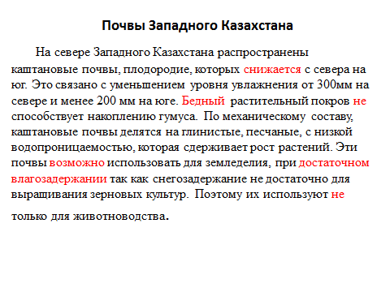  Презентация  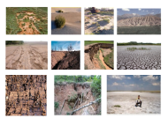  Текст учебника
Изучение нового материала  7 мин  1 мин  7 мин  7 мин  Первичная проверка уровня усвоения знаний  5мин | Задание 1.Работа в группе. Создать постер по теме «Почвенные ресурсы РК»  План: 1.Ознакомьтесь с текстом учебника на стр. 29- 30  2.Проведите исследования. Изменяются ли почвенные ресурсы во времени и какие факторы на это влияет.  3.Результаты исследований представьте в виде постера.  Критерии оценивания Дескрипторы.  1.делает обзор и сравнивает почвенные ресурсы Казахстана и мира 3.анализирует экологическое значение почвенных ресурсов 4. определяет и квалифицируют виды экологических нарушений почв 5. аргументирует причины изменения почв 6. обосновывает вывод об изменении почвенных ресурсов - . Воспроизводит понятие природных ресурсов. - Анализирует состав почвенных ресурсов РК и сравнивает с мировыми показателями - Различает природные и антропогенные факторы изменения почв - Оценивает виды изменения природных ресурсов их причины. - Составляет схемы  Физкультминутка У каждого из вас есть огород. Расскажите и покажите, что вы делаете, чтобы почва была более плодородной? (Перекапываем, рыхлим, поливаем, удобряем).  Задание 2.(П) По тексту параграфа выявите виды экологических проблем почвы. И представить в виде таблицы.  Вид экологической проблемы Район распространения Причины Последствия  Критерии оценивания: Дескрипторы.  - Знает виды нарушения почв; - Предвидит последствия антропогенного воздействия - Ранжирует экологические проблемы; - Определяет факторы, влияющие на изменение почв; - Определяет изменения; Определяет последствия; - Классифицирует экологические проблемы  Задание 3. (Г) Создайте рекламу своего способа решения экологических проблем почвенных ресурсов  - Изучите способы устранения экологических проблем почвенных ресурсов.  - Предложите свои способы устранения экологических проблем почвенных ресурсов:  - Группа лесостепной и степной зоны.  - Группа полупустынных и пустынных районов  - Группа своей области  Критерии оценивания: Дескрипторы.  - Ранжирует экологические проблемы почвенных ресурсов; - Преобразует словесный материал в графический - Обосновывает предложенные пути их решения - Классифицирует экологические проблемыпочвенных ресурсов; - Предлагает пути решения экологических проблем почвенных ресурсов  Задание 4. На проверку контроля усвоения знаний (И)  - К почвенным ресурсам не относятся: А. сенокосы; Б. пастбища; В. земли под автотрассами; Г. Все перечисленные.  - Главное свойство почвенных ресурсов: А. плодородие; Б. равнинность территории; В. отсутствие солончаков; Г.все перечисленные.  - Найдите соответствия.  1 Ветровая эрозия А Возникает только на склонах  2 Водная эрозия Б Процесс снижение биологической продуктивности почв, приводящий к полному разрушению биологического потенциала  3 Антропогенная эрозия В Выдувание и перенос мельчайших частиц почвы  4 Опустынивание Г Является последствием орошения  5 Засоление Д Самый разрушительный вид эрозии  - Назовите плюсы и минусы внесения минеральных удобрений. Предложите замену минусам  Критерии оценивания Дескриптор  1.Знает понятия почвенных ресурсов и их состав 2. Выявляет взаимосвязи причин и последствий 3. Предлагает свои пути решения задач 1.Воспроизводит термины понятия 2.Анализирует, находит соответствия 3.Оценивает соответствие выводов и предлагает свои пути решения |  |  |  | Работают в группе  Работают в паре  Работают в группе  Самостоятельно отвечают на вопросы |  |  | ФО «Редакторский совет» Ученики других групп выступают в роли редакторов, а ученик у доски оказывается писателем. Редакторы внимательно слушают защиту исследовательской работы и, опираясь на критерии успеха, указывают на плюсы в работе и высказывают рекомендации по улучшению содержания работы.  ФОвзаимооценивания групп. Группы оценивают таблицу других групп сравнивая с таблицей на слайде.  1-2 несоответствие Молодцы вы на вершине успеха  До 5 несовпадений Молодцы вы хорошо потрудились  До 10 совпадений Хорошо, но можно лучше  ФО взаимооценивание «Большой палец»  ФО. Устная похвала учителя. |  |  | Текст учебника географии Р.А. Каратобанов Ж.Р. Байметова  На стр. 29 -30  Прочитав текст учебника стр 31. И анализируя карту на стр. 33 учебника.  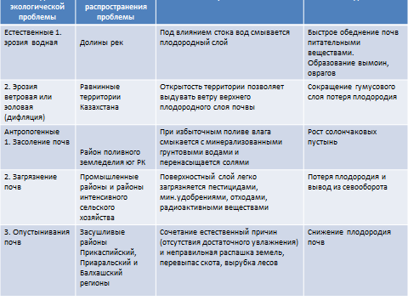  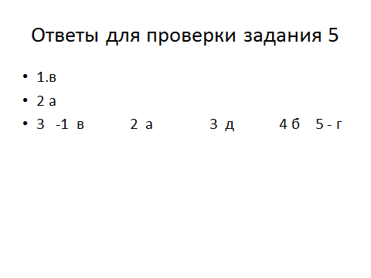
Конец урока  2мин  4 мин | Домашняя работа.  - Изучив процесс деградации почв.  - Объясните ккаким потерям приведет деградация почв.  - Свои выводы представьте в виде таблицы, схемы или эссе.  Потери от деградации почвенных ресурсов  Экологические Экономические Социальные  Критерии оценивания Дескрипторы  1.Ранжирует последствия деградации почв 2. Анализируют последствия процессов Квалифицируетпоследствия деградации почв Оценивает значимость последствий процесса деградации  Рефлексия учебного содержания материала. В конце урока учащиеся проводят рефлексию:- что узнал, чему научился  Прием «Автобусная остановка» предлагается обучающимся записать на листочке, какие вопросы остались не выясненными. Что не понял? Далее учащиеся помещают эти вопросы на доске в виде «вагонов поезда» друг за другом. С этих вопросов начинается следующий урок.  Рефлексия эмоционального состояния и настроения  Пока мы с вами работали, у меня на столе образовался плодородный слой земли и выросли красивые цветы-смайлики. Вам можно взять один цветок: если вы считаете, что работали хорошо, в полную силу, то смайлик с улыбкой; если недостаточно прилагали усилий, то смайлик с обычным лицом; а если чуточку поленились, тогда –смайлик с грустным лицом. |  |  |  |  |  |  |  |  |  |   

